# JavaScript——1

## Javascript(概述和Java的区别)

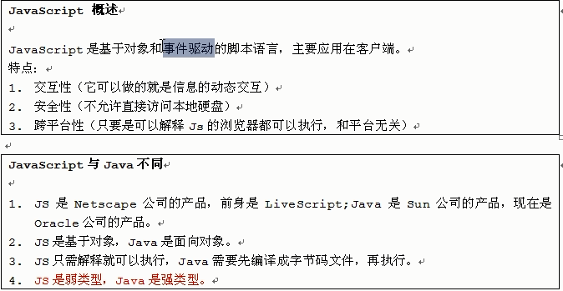

JS里面都是对象。

## 02-Javascript(Js和html相结合的方式一二)

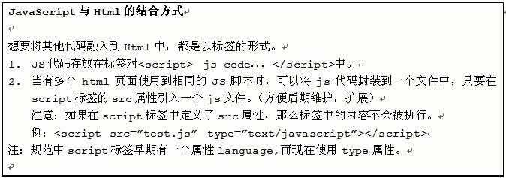

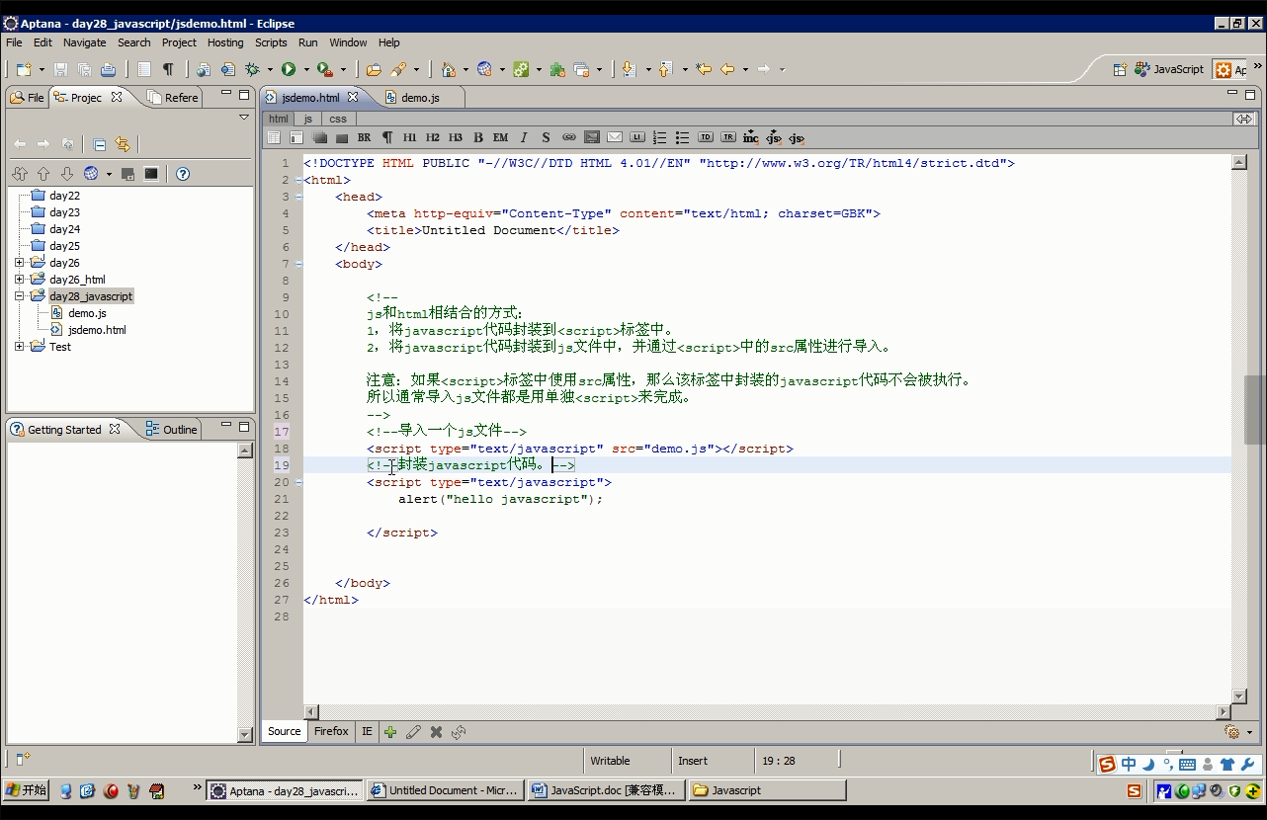

## 03-Javascript(语法的通用体现)

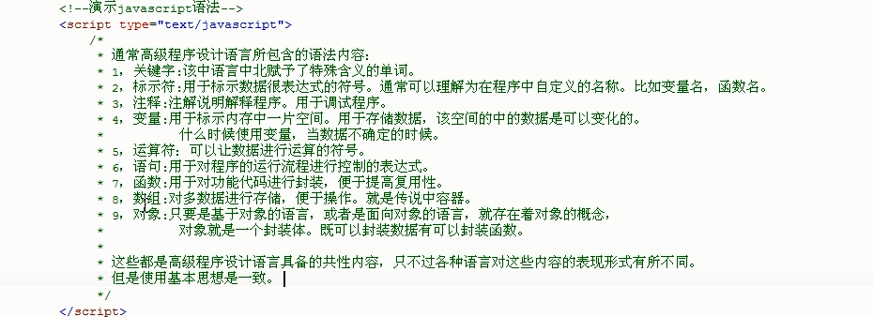

## 04-Javascript(JS语法-变量)

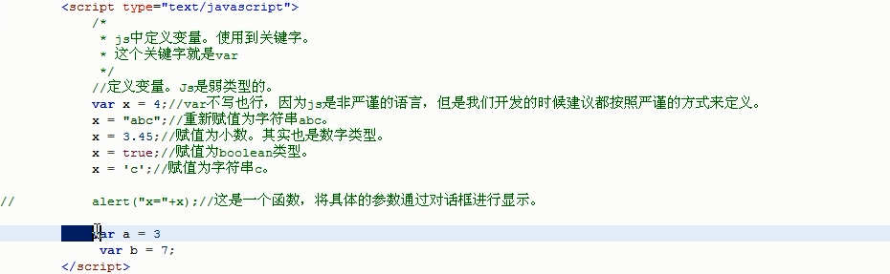

## 05-Javascript(JS语法-算术运算符)

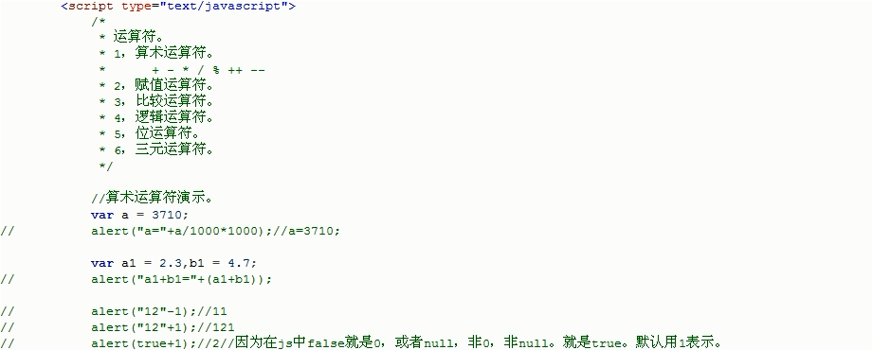

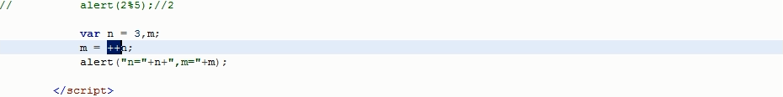

## 06-Javascript(JS语法-其他运算符)

在JavaScript中&是位运算符，&&是逻辑运算符。与Java严重不同。

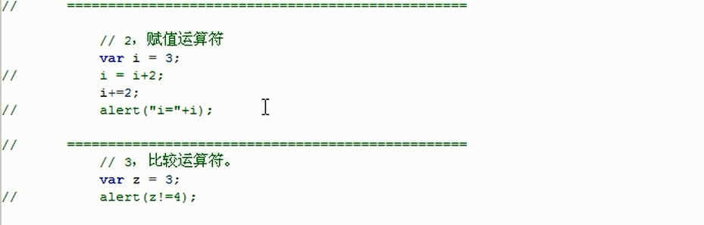

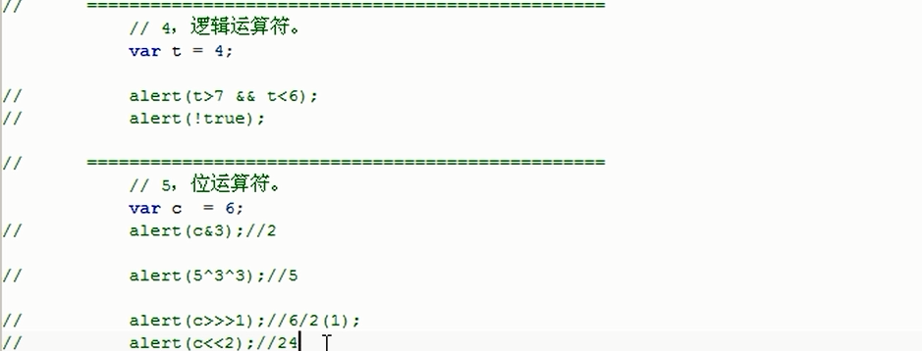

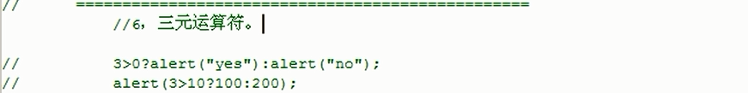

## 07-Javascript(JS语法-小细节)

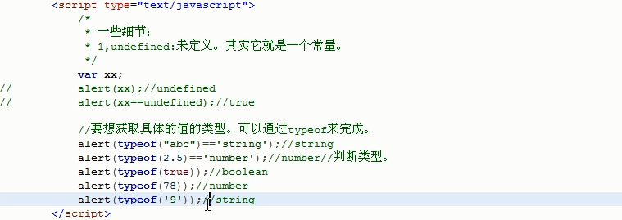

## 08-Javascript(JS语句-if语句)

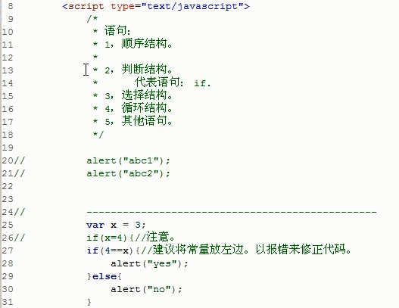

## 09-Javascript(JS语句-switch语句)

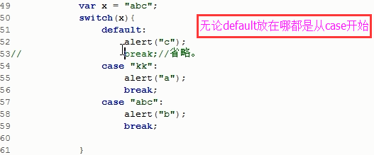

## 10-Javascript(JS语句-循环语句)

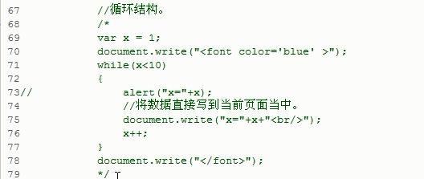



## 11-Javascript(JS语句-其他语句)



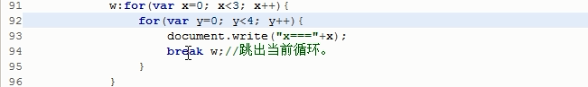

## 12-Javascript(JS语句-练习-九九乘法表)

Table.css

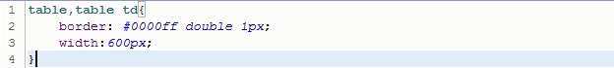

Jstest.htnl

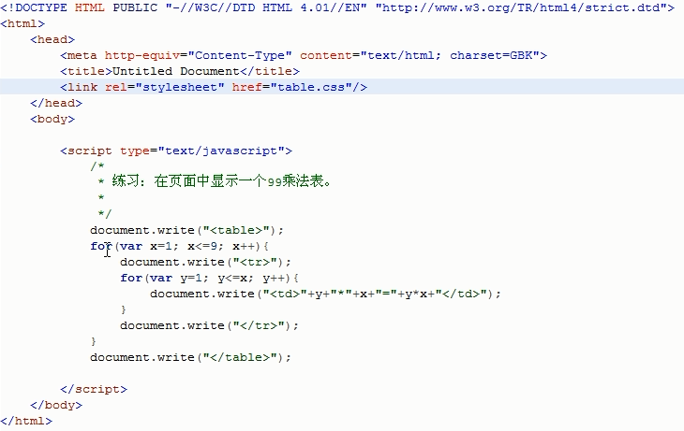

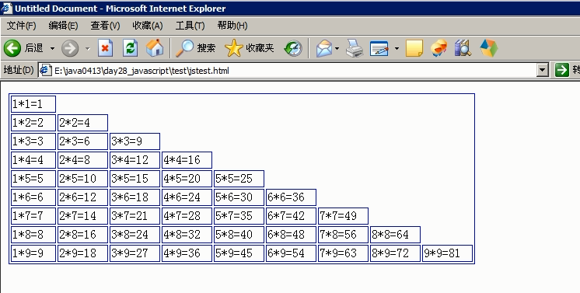

## 13-Javascript(JS数组)

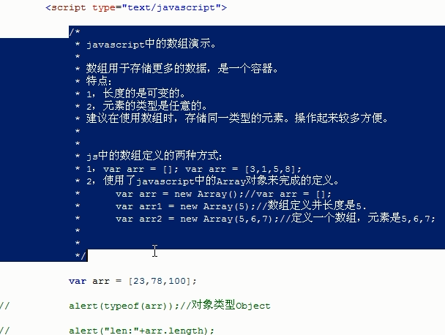

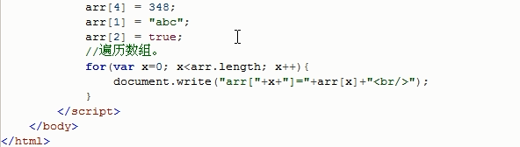

## 14-Javascript(JS函数)

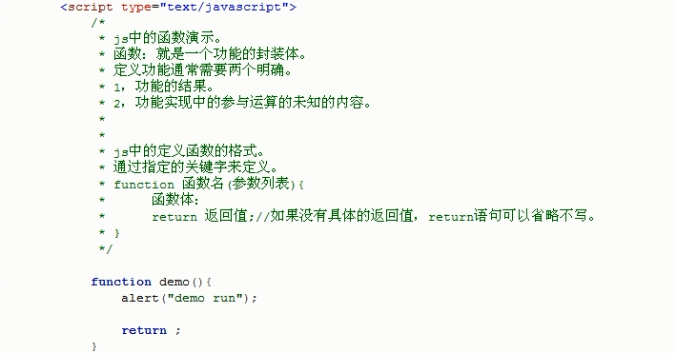

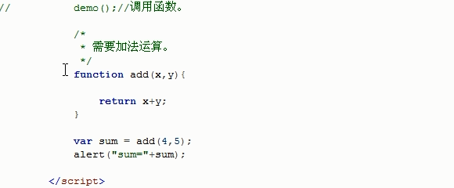

## 15-Javascript(JS函数_细节1)

JavaScript中没有重载形式。

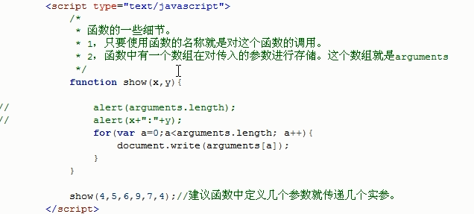

## 16-Javascript(JS函数_细节2)

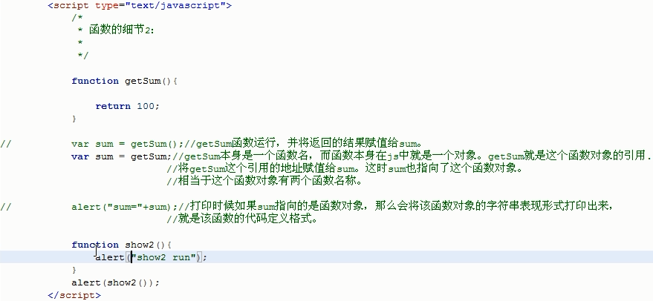

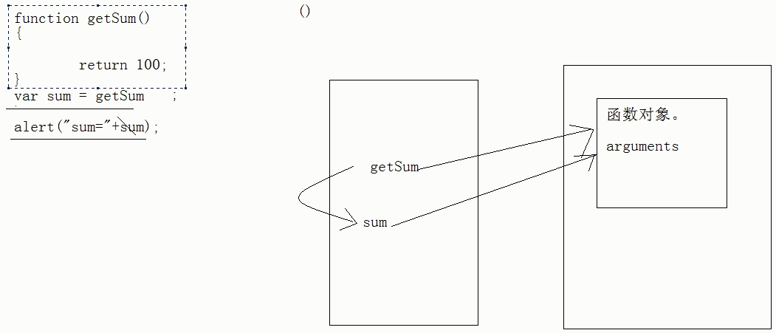

## 17-Javascript(JS函数_动态函数)

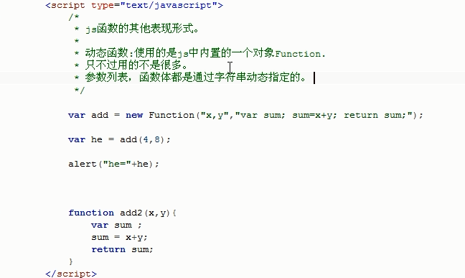

## 18-Javascript(JS函数_匿名函数)

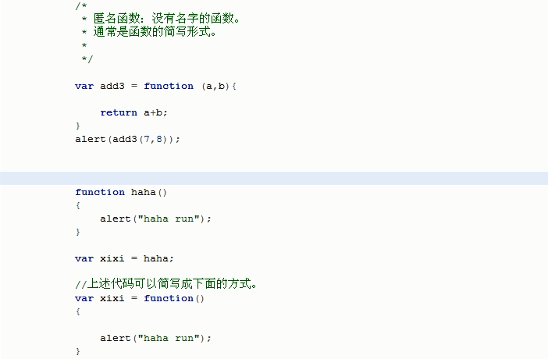

## 19-Javascript(JS函数_练习1)

<script type="text/javascript">

**var** arr = [12,1,22,55,5,4,85,548,67456,56];

//取最值

**function** getMax(arr){

**var** max=0;

**for**(**var** x=1; x<arr.length;x++){

**if**(arr[x]>arr[max]){

max=x;

}

}

**return** arr[max];

}

**var** maxValue = getMax(arr);

// alert("max value is "+maxValue);

//排序

**function** sortArray(arr){

**for**(**var** x = 0; x<arr.length-1; x++){

**for**(**var** y = x+1; y<arr.length; y++){

**if**(arr[x]>arr[y]){

swap(arr,x,y);

}

}

}

}

//数组中的元素位置互换

**function** swap(arr,x,y){

**var** temp = arr[x];

arr[x] = arr[y];

arr[y] = temp;

}

println("排序前："+arr);

sortArray(arr);

//println("<br>");

println("排序后："+arr);

**function** println(val){

document.write(val+"<br>");

}

</script>

## 20-Javascript(JS函数_练习2)

<script type="text/javascript">

//查找

**function** searchElement(arr,key){

**for**(**var** x = 0;x<arr.length;x++){

**if**(arr[x]==key){

**return** x;

}

}

**return** -1;

}

//折半，必须有序

**function** binarySearch(arr,key){

**var** max,min,mid;

min=0;

max=arr.length-1;

**while**(min<=max){

mid = (max+min)>>1

**if**(key>arr[mid])

min=mid+1;

**else** **if**(key<arr[mid])

max = min-1;

**else**

**return** mid;

}

**return** -1;

}

//反转

**function** reverseArray(arr){

**for**(**var** start=0,end=arr.length-1;start<end;start++,end--){

swap(arr,start,end);

}

}

</script>

# JavaScript——2

## 01-Javascript(全局和局部变量)

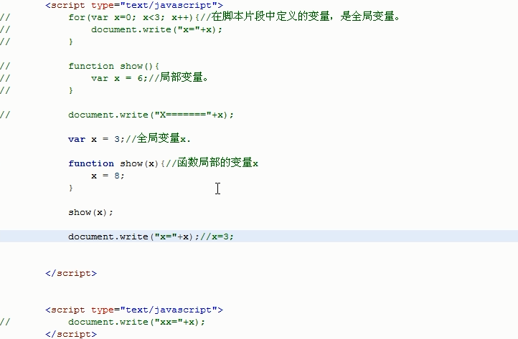

## 02-Javascript(常见对象-Object)

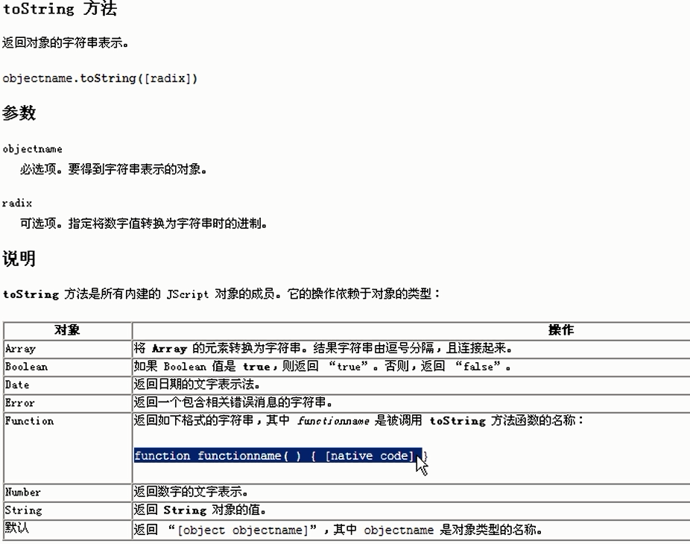

## 03-Javascript(常见对象-String-基本功能)

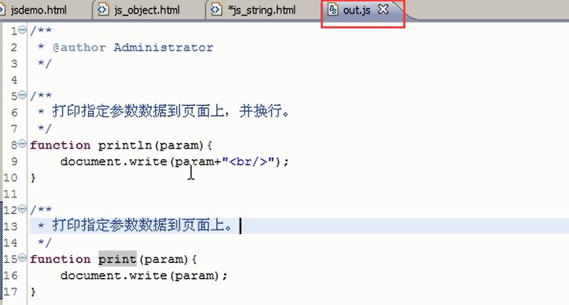

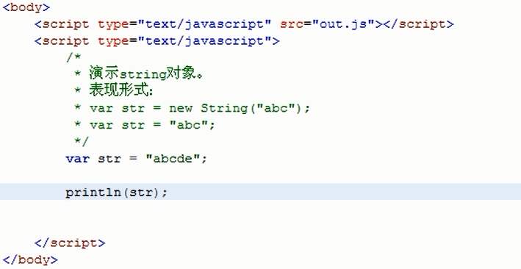

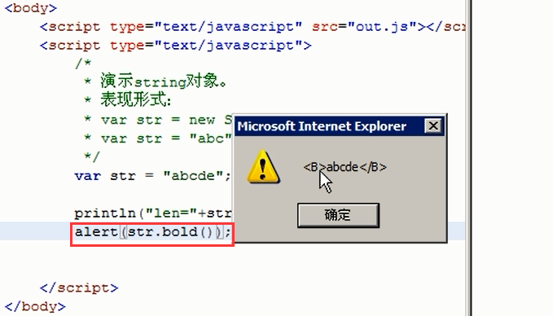

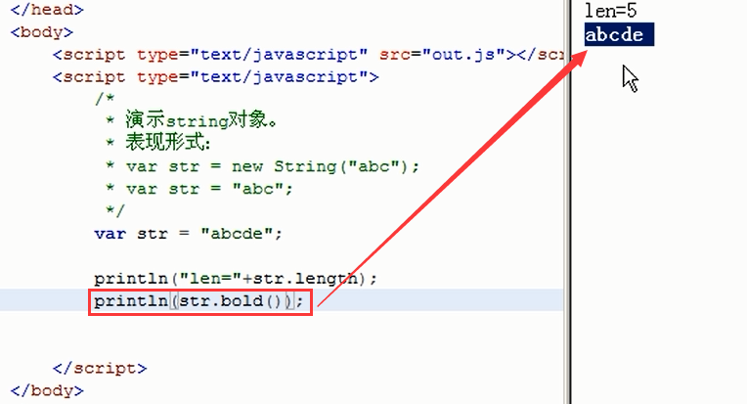

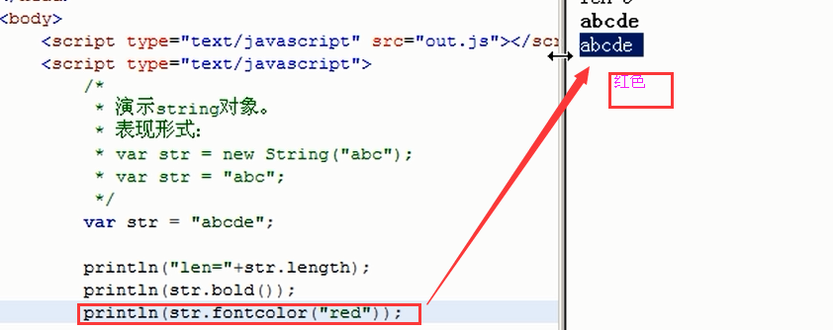

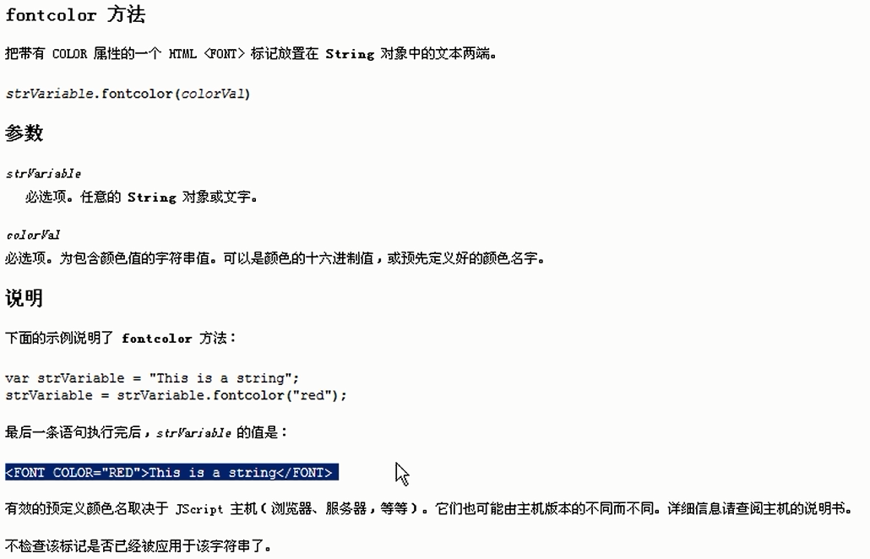

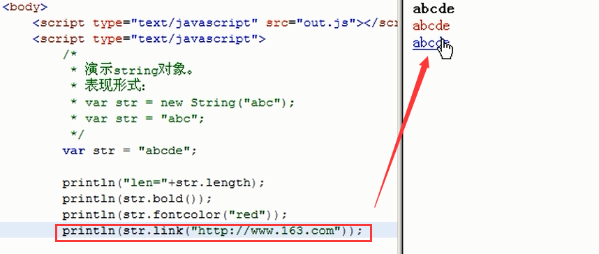

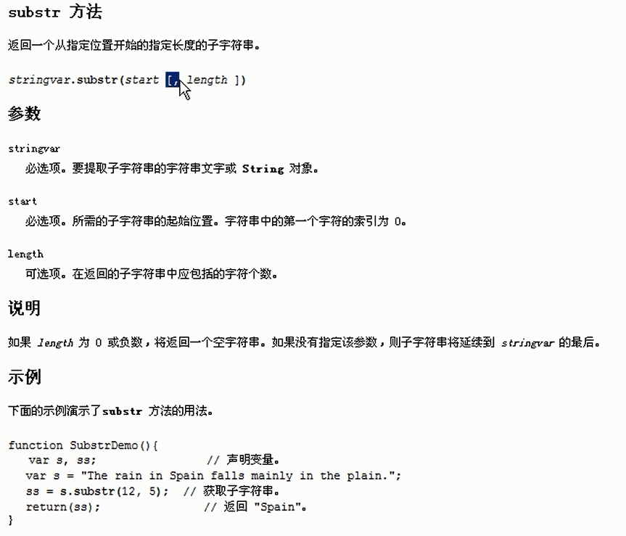

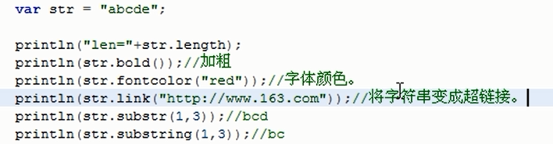

## 04-Javascript(常见对象-String-自定义功能)

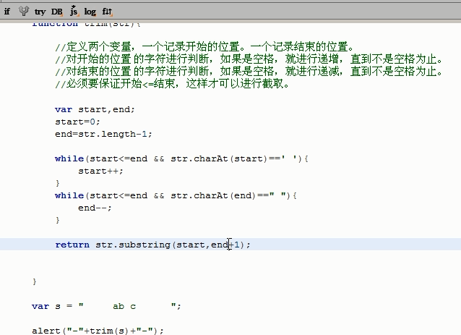

## 05-Javascript(常见对象-String-原型属性prototype)

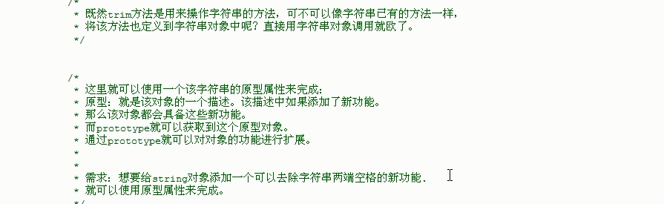

——》

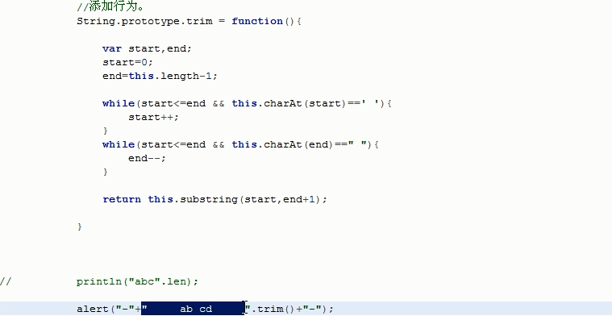

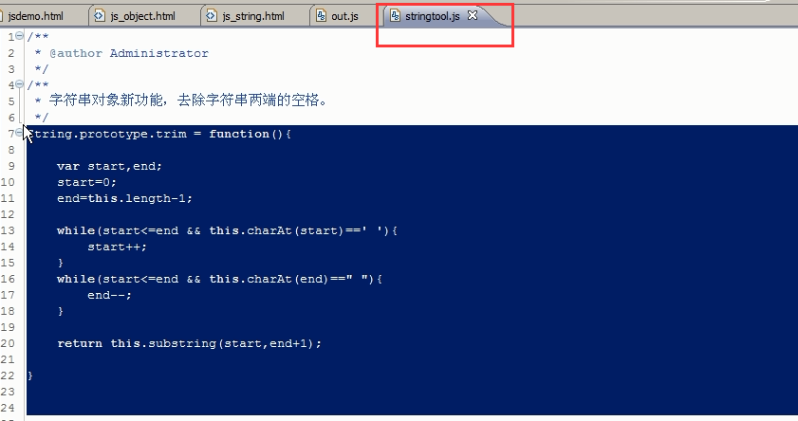

## 06-Javascript(原型练习)

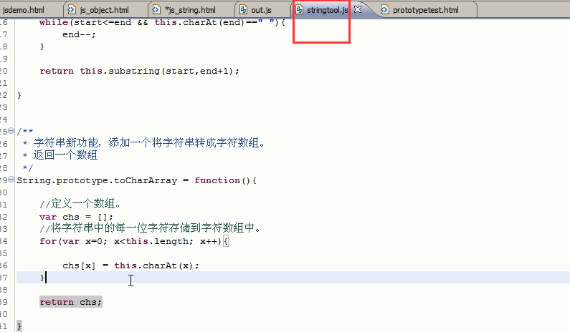

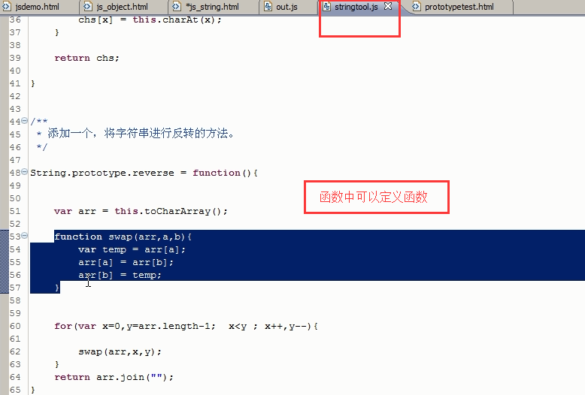

## 07-Javascript(常见对象-Array-基本功能)



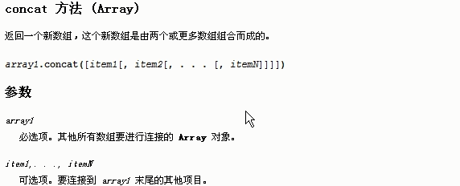

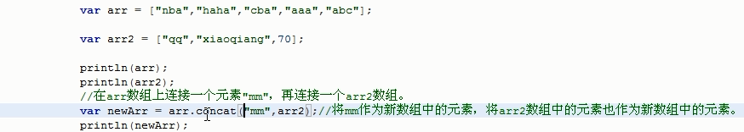

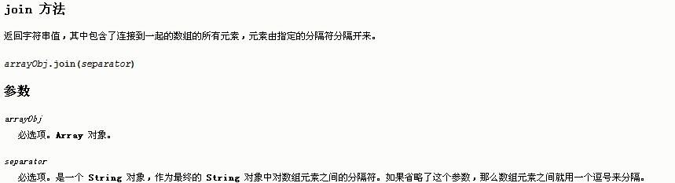

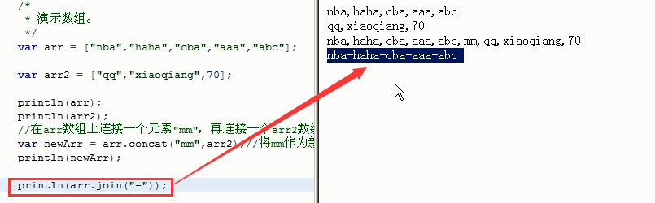

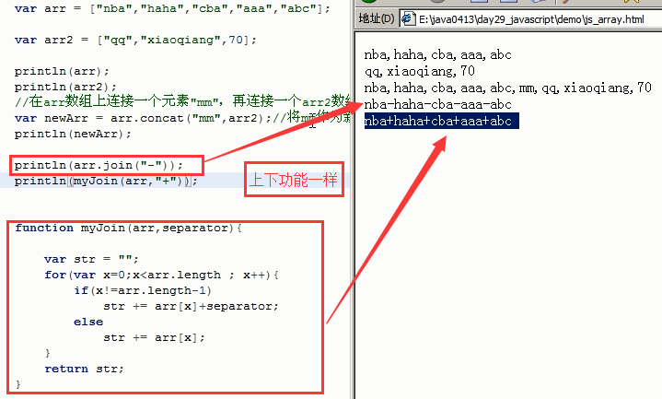

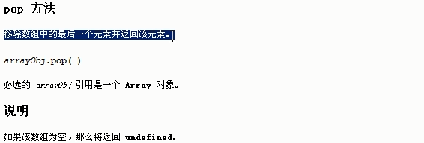

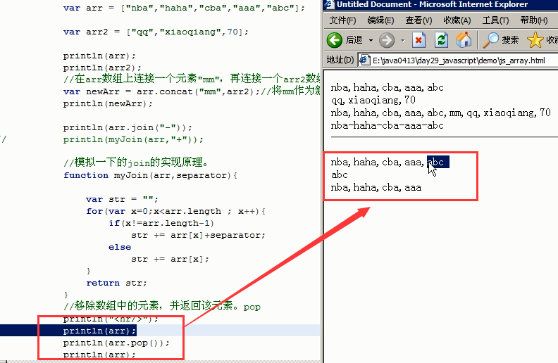

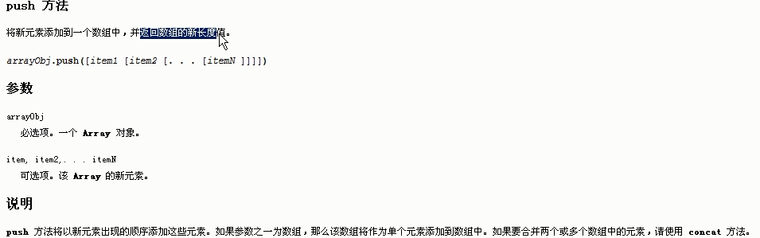

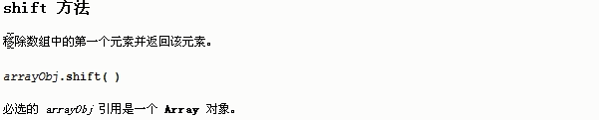

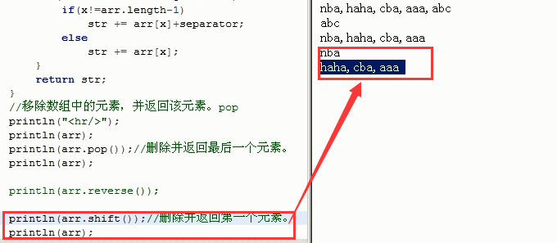

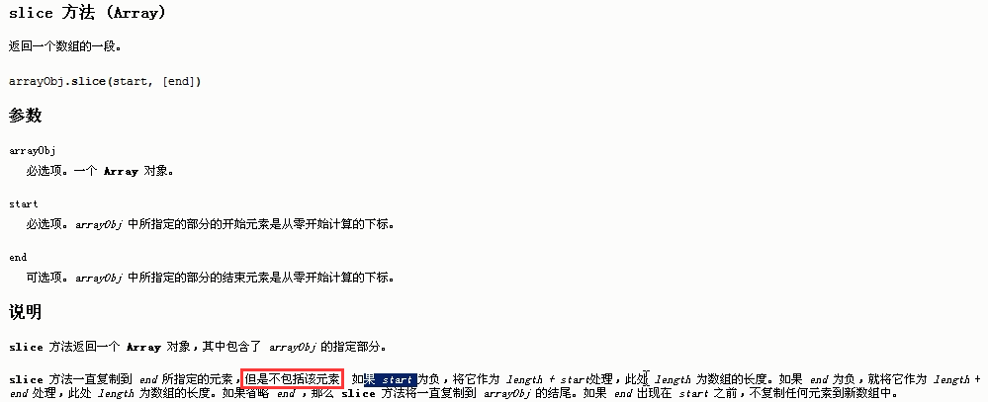

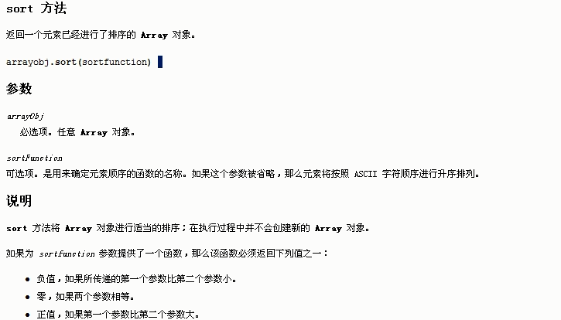

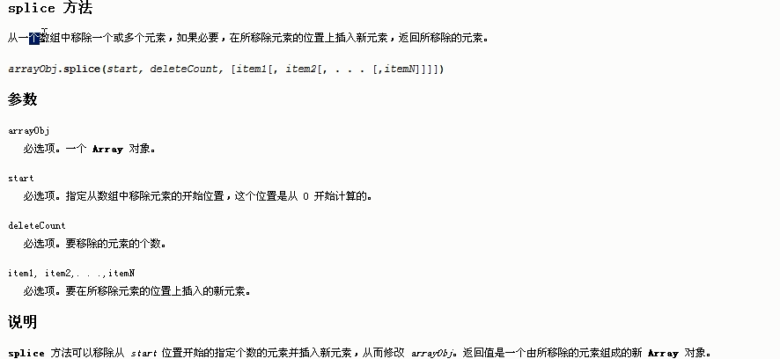

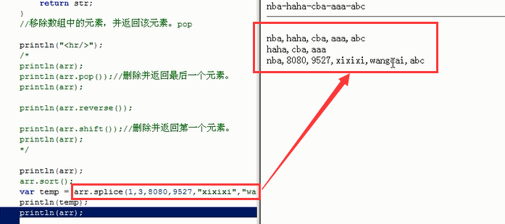

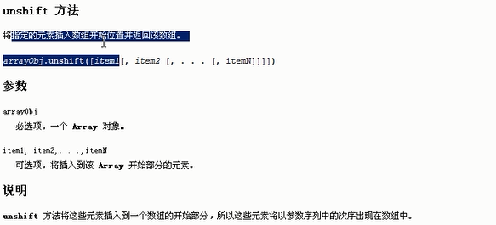

## 08-Javascript(常见对象-Array-练习-堆栈和队列结构)

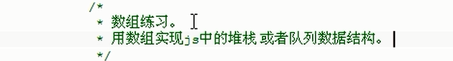

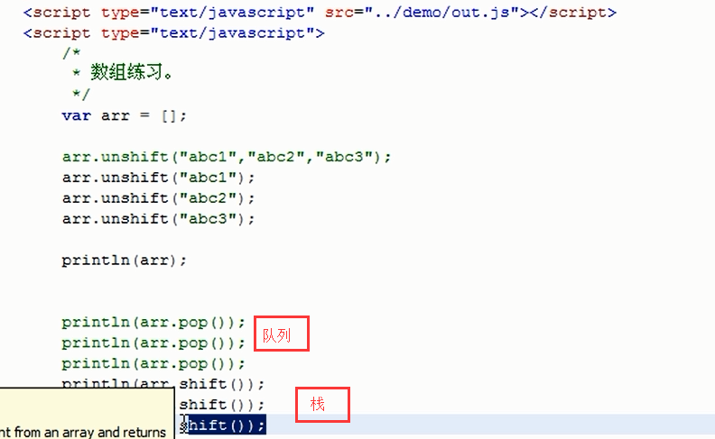

## 09-Javascript(常见对象-Array-练习-自定义功能)

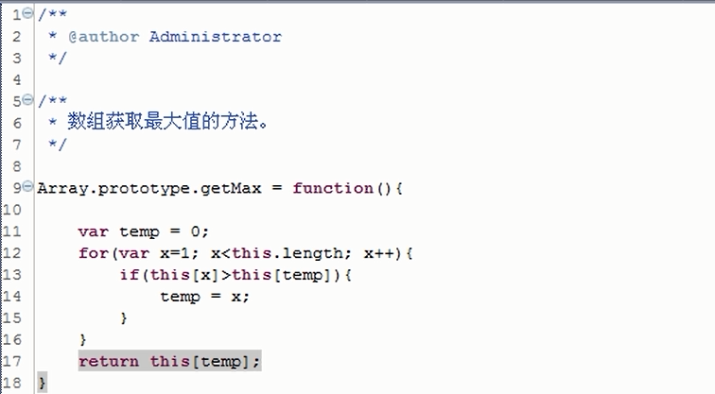

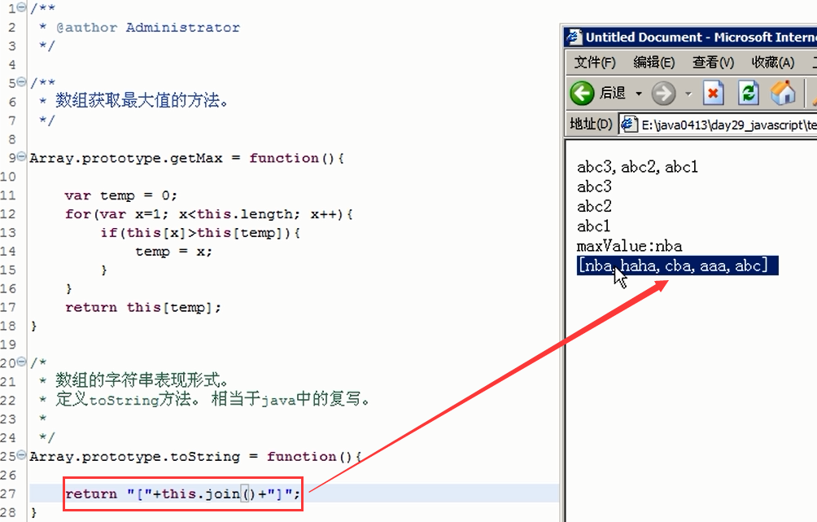

## 10-Javascript(常见对象-Date-基本方法)

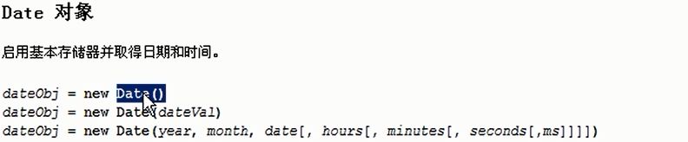

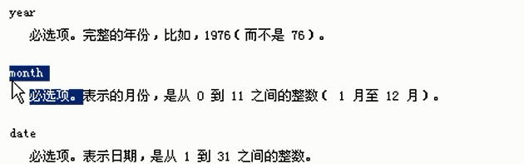

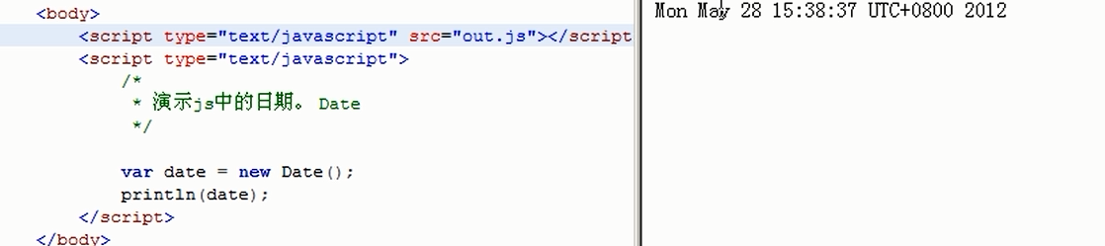

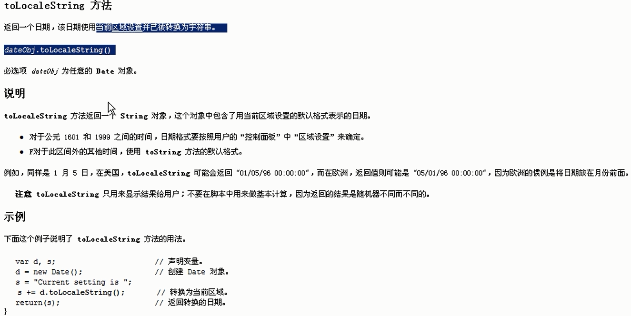

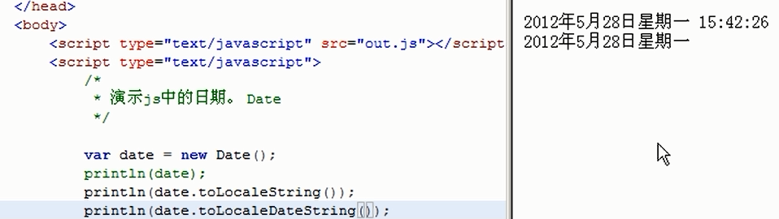

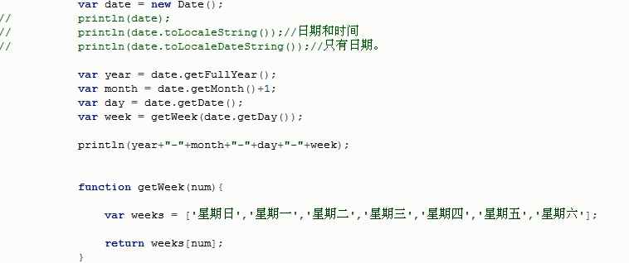

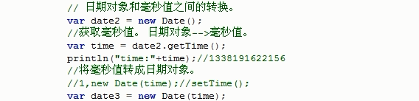

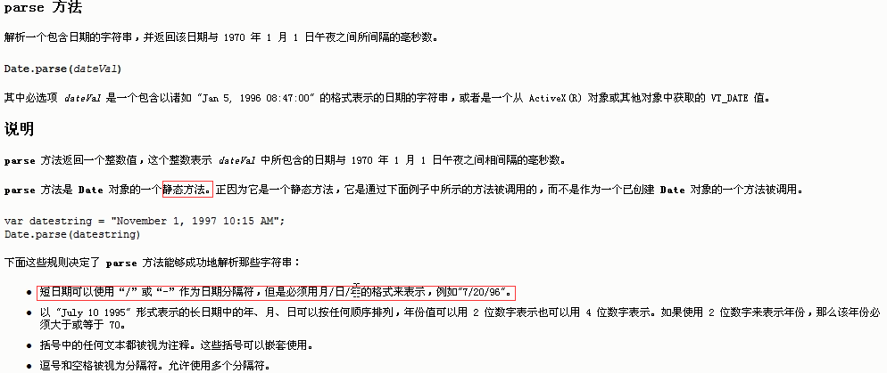

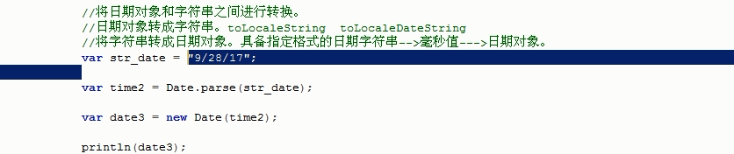

## 11-Javascript(JS中特有语句-with)

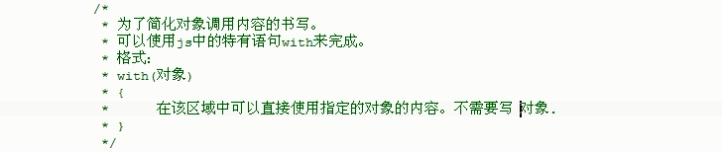

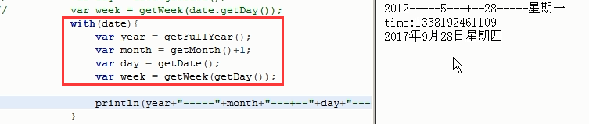

## 12-Javascript(常见对象-Math-基本功能)

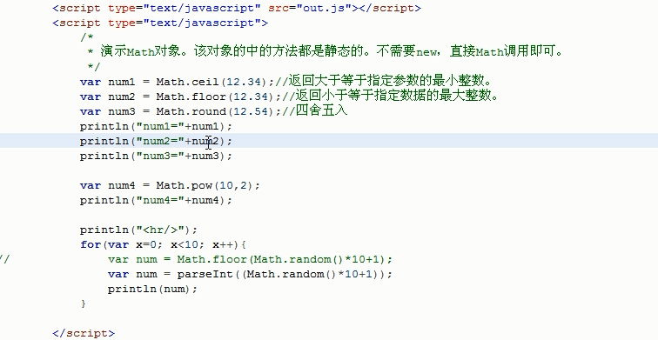

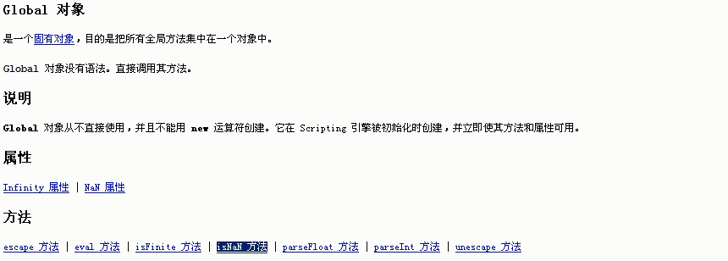

## 13-Javascript(全局方法&Number对象)

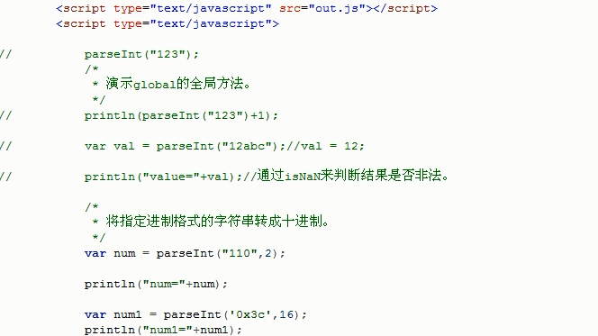

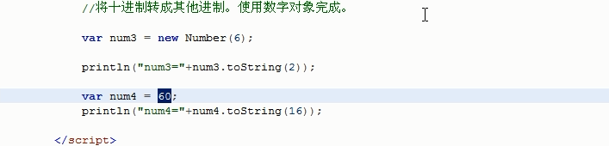

## 14-Javascript(JS中的特有语句-forin)

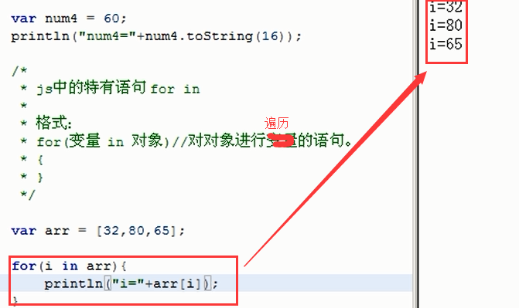

## 15-Javascript(JS自定义对象)

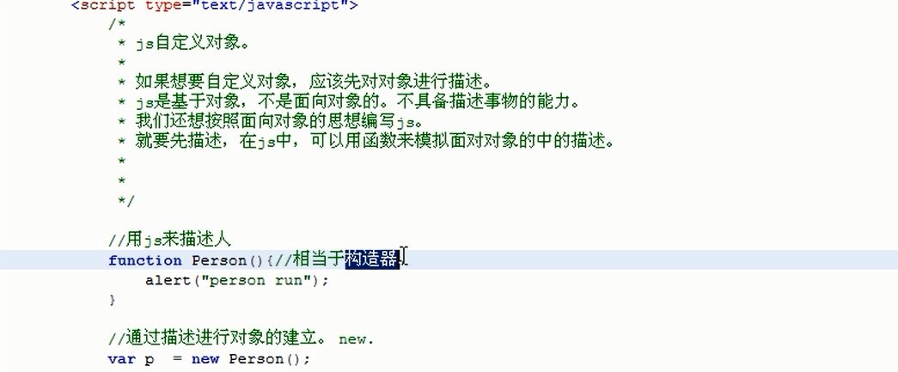

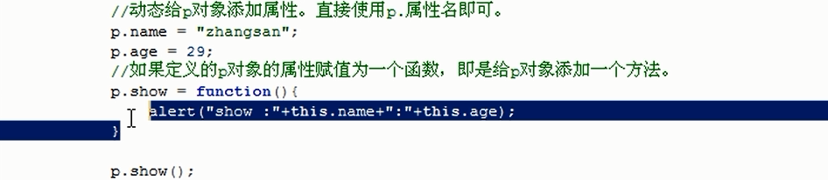



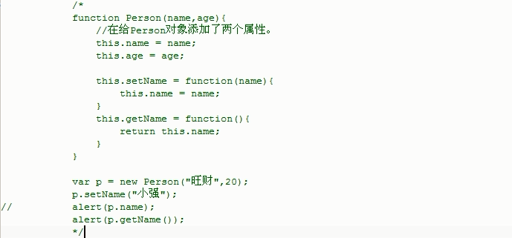



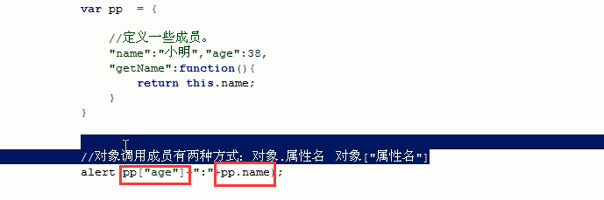

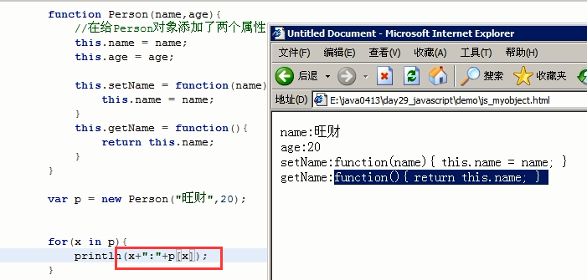

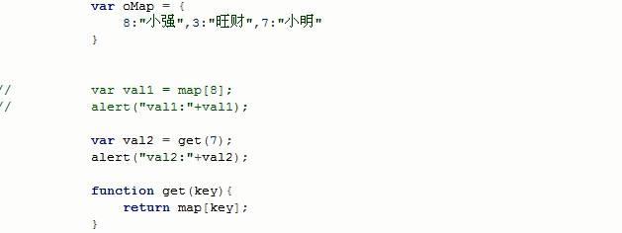

## 16-Javascript(JS自定义对象2)

